Miejski Zarząd Dróg i Mostów w Bytomiu znajduje się w Śródmieściu.
Do budynku można dostać się wejściem głównym od strony ul. Smolenia 35. Siedziba znajduje się na drugim i trzecim piętrze.

Wejście nie jest dostosowane do potrzeb osób niepełnosprawnych ponieważ do wejścia na parter prowadzą schody. Budynek nie jest wyposażony w windę. Przy wejściu głównym zainstalowany jest dzwonek, którym można wezwać ochronę i uzyskać pomoc w wejściu do budynku.
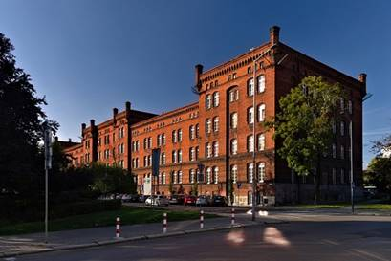

Miejsca parkingowe dla osób z niepełnosprawnościami znajdują się:
- przy ul. Smolenia 35 są oznaczone dwa miejsca parkingowe dla osób niepełnosprawnych. Od tych miejsc parkingowych do wejścia prowadzi trasa wolna od przeszkód.

W Miejskim Zarządzie Dróg i Mostów w Bytomiu brak toalet przystosowanych dla osób z niepełnosprawnościami. Ogólnodostępna toaleta dla osób z niepełnosprawnościami znajduje się na parterze budynku.

Pracą Miejskiego Zarządu Dróg i Mostów kieruje dyrektor. Zarządza on jednostką przy pomocy dwóch zastępców oraz kierowników poszczególnych działów.

Czym zajmuje się Miejski Zarząd Dróg i Mostów w Bytomiu?
Miejski Zarząd Dróg i Mostów w Bytomiu prowadzi sprawy dotyczące między innymi:
- rozpatrywanie wniosków i przygotowywanie zezwoleń (decyzji) na zajęcie pasa drogowego na prawach wyłączności (handel przy cmentarzach, handel odpustowy, kioski handlowe, letnie kawiarenki, koperty na prawach wyłączności poza Strefą Płatnego Parkowania) oraz w celu ustawienia kontenerów, rusztowań i tym podobnym,
- przeprowadzanie procedur oraz przygotowanie materiałów dla procesów odszkodowawczych związanych ze szkodami drogowymi, jak i szkodami w mieniu użytkowników dróg, w pasie drogowym a także poza nim;
- prowadzenie spraw związanych ze szkodami górniczymi występującymi na terenie oddanym w zarząd;
- organizowanie i przeprowadzanie postępowań o udzielenie zamówienia publicznego;
- rozpatrywanie wniosków i wydawanie abonamentów parkingowych oraz identyfikatorów pracownika;
- rozpatrywanie skarg, wniosków, odwołań i reklamacji dotyczących braku wniesienia lub wniesienia w nieodpowiedniej wysokości opłat dodatkowych za nieuiszczenie opłaty w Strefie Płatnego Parkowania,;
- prowadzenie składnicy akt jednostki;
- prowadzenie zadań z zakresu inwestycji: budowy, przebudowy oraz rozbudowy dróg miejskich, terenów zielonych, obiektów inżynieryjnych i innych będących w trwałym zarządzie jednostki;
- udział w opracowywaniu propozycji planów rozwoju sieci drogowej, przebudowy i remontów dróg i oświetlenia ulicznego;
- prowadzenie całości spraw związanych z oświetleniem miasta, nie zastrzeżonych do kompetencji innych działów, podmiotów czy też jednostek Gminy;
- prowadzenie spraw związanych z oświetleniową dekoracją świąteczną miasta;
- realizowanie zadań z zakresu inżynierii ruchu;
- utrzymanie oznakowania pionowego, poziomego oraz słupków na terenach zielonych (parki, skwery itp.), podwórzach oraz drogach rowerowych;
- zabezpieczanie ruchu drogowego na terenie miasta;
- bieżące monitorowanie pasa drogowego;
- opracowanie planów remontów, modernizacji sieci kanalizacji deszczowej wynikających z jej stanu technicznego i potrzeb związanych z rozbudową miasta w zakresie sieci kanalizacji przeznaczonej do odprowadzania wód opadowych i roztopowych;
- prowadzenie przeglądów okresowych urządzeń wodnych i kanalizacyjnych przeznaczonych do odprowadzania wód opadowych i roztopowych;
- likwidacja dzikich wysypisk;
- prowadzenie całości spraw związanych z utrzymaniem kwater i grobów grobownictwa wojennego wraz z ich ewidencją;
- prowadzenie całości spraw związanych z utrzymaniem letnim i zimowym dróg, chodników, alejek, placów i innych terenów gminnych, w tym wyposażenie w urządzenia służące do zbierania zanieczyszczeń w okresie letnim i zimowym oraz nadzorowanie, kontrola jakości i rozliczenie robót w tym zakresie;
- prowadzenie całości spraw związanych z utrzymaniem zieleni na terenie Gminy;
- współudział w tworzeniu planu zagospodarowania przestrzennego w zakresie zachowania i tworzenia terenów zieleni miejskiej, jako ekosystemu;
- obsługa sanitarno - porządkowa miasta podczas trwania świąt państwowych i kościelnych;
- dekoracja ulic, pomników, miejsc pamięci narodowej na czas trwania obchodów;

Obsługa klienta
Sekretariat Miejskiego Zarządu Dróg i Mostów w Bytomiu znajduje się na drugim piętrze w pokoju 213. Sekretariat to miejsce, w którym można zostawić pisma, podania, wnioski i dokumenty. W tym miejscu uzyskasz informacje dotyczące sprawy, którą chcesz załatwić. W siedzibie znajdują się tablice informacyjne z numerami pokojów poszczególnych działów.
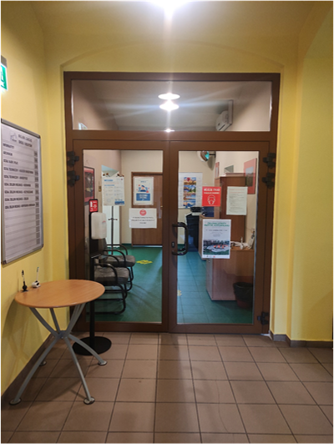

Kontakt z Miejskim Zarządem Dróg i Mostów w Bytomiu, sposób załatwienia sprawy:
Załatwić sprawę lub uzyskać informację możesz w następujący sposób:
- przychodząc do sekretariatu Miejskiego Zarządu Dróg i Mostów w Bytomiu, ul. Smolenia 35, drugie piętro, pokój 213, od poniedziałku do piątku w godzinach 7:15-15:15
- dzwoniąc pod numer tel. (32) 396 97 00, od poniedziałku do piątku w godzinach 7:15-15:15
- wysyłając pismo pocztą tradycyjną na adres: Miejski Zarząd Dróg i Mostów, ul. Smolenia 35, 41-902 Bytom
- wysyłając e-mail: sekretariat@mzdim.bytom.pl
- wysyłając pismo drogą elektroniczną przez e-PUAP na adres skrytki /MZDiM-Bytom/SkrytkaESP

